**OYUN GELİŞTİRME PROJESİ RAPORU**

**GRUP ÜYELERİ**

**MEHMET YUSUF SEZGİ – 21181616032**

**FURKAN ELMAS – 21181616051**

**UTKU ÖZÜAK – 21181616019**

**ÖZET**

**Projemiz basit bir 2D plarform oyunu tasarlamak.Oyunumuzun ismini “Desert Game” olarak belirledik. Bu oyunda bir karakter ile beraber çeşitli engellerden geçip oyun sonundaki elması alarak oyunu tamamlamanız beklenmektedir.**

**ANAHTAR SÖZCÜKLER: 2D Oyun,Platform oyunu,Oyun geliştirme**

1. **GİRİŞ**

Projeyi yaparken öncelikli olarak kendimizi geliştirmeyi amaç edindik. Sonuca baktığımızda ise basit bir 2D platform oyunu yapmış olduk. Bizim oyunumuz da her oyunda olduğu gibi insanların eğlence ihtiyacını karşılamaya yönelik.

Projemizde amaçlandığı şekilde Java’da nesne yönelimli programlamanın temelleri olarak sayılabilecek; Polymorphism, Encapsulation, Inheritence, Getter&Setter, Interface gibi yapıları tam anlamıyla kullandık ancak Abstraction yapısını kullanmamızı gerektirecek bir durumla karşılaşmadık.

1. **PROJE İÇERİĞİ**
   1. **PROJE TANITIMI**

Projemiz mario benzeri 2D bir platform oyunu oluşturmaktı. Bundan yola çıkarak oyunumuzda bir karakter oluşturduk. Bu karakter bölüm boyunca çeşitli aşamalardan geçerek bölümün sonundaki elmasa ulaşmayı amaçlamaktadır.

Oyunumuz açıldığında sizi öncelikle yüklenme ekranı karşılayacak olup 3 saniye sonra ekran kendiliğinden menü ekranına dönüşecektir. Tercih yapmanız adına menü ekranında 3 buton belirecektir. Bunlar “Oyna”, ” Ayarlar” ve “Çıkış” butonlarıdır.

Oyna butonuna basmanız durumunda oyun ekranı açılacaktır. Bu ekranda klavyenizde bulunan yön tuşlarını kullanarak karakterinizi hareket ettirebilirsiniz. Siz engelleri aştıkça harita ekranı kendiliğinden ilerleyerek yeni engellerin gelmesini sağlayacaktır. Engellere düşme durumunda karakteriniz kayıt noktasında yeniden oluşacaktır. Tüm engelleri başarıyla geçmeniz durumunda haritanın sonunda sizi bir elmas beklemektedir. Bu elmasa ulaşarak oyunu tamamlayabilir ve ana menüye dönebilirsiniz. Bu aşamadan sonra dilerseniz oyna butonuna tıklayarak yeniden oyuna başlayabilirsiniz. Tüm bu oyun aşamasında Esc tuşuna basarak ana menüye dönebilir ve ses ayarlarını değiştirebilirsiniz.

Ayarlar butonuna basmanız durumunda müzik sesini ayarlayabildiğiniz bir ekran görünecektir. Bu ekranda oyun arka plan sesini dilediğiniz seviyeye getirebilirsiniz.

Çıkış butonuna basmanız durumunda uygulama kendini kapatacaktır.

* 1. **PROJE ÖN TASARIMI VE GELİŞTİRME AŞAMALARI**

Projemizi tasarlamaya başlamadan önce ekibin her bir üyesi Java ile oyun programlamayı tam olarak benimseyebilmek adına 2 hafta boyunca bireysel olarak çalıştı. Bu aşamadan sonra toplanıp projede kimin hangi görevi alacağı kararlaştırıldı. Buna göre:

Mehmet Yusuf SEZGİ: Ses efektleri bulma ve oyun programına ekleme, haritanın oyuna eklenmesi, karakterin hareket kontrolünü sağlama, projeyi bir masaüstü programa dönüştürme.

Furkan ELMAS: Harita tasarımı, Haritada kullanılacak nesneleri tasarlama, karakter animasyonu, karakteri oyuna ekleme, oyuna checkpoint ekleme , proje sunumu için slayt hazırlama.

Utku ÖZÜAK: Oyuna yüklenme, menü, ayarlar ekranları ekleme; ekran geçişlerini ayarlama, ses ayarının sağlanması.

Herkes görevi tam anlamıyla yaptıktan sonra kod kısmı, ekranlar, ses, karakter ve harita gibi ana kısımlar birleştirildi. Bununla birlikte geriye küçük detaylar kaldı; örneğin: ölme kontrolü, kazanma kontrolü. Bu son detaylar toplanıp birlikte düşünülerek gerçekleştirildi. Son olarak bu projenin bir masaüstü uygulaması olarak kullanılabilmesi sağlandı ve rapor hep birlikte hazırlandı.

* 1. **KULLANILAN TEKNOLOJİLER**

Projemizi uygulamaya geçirebilmek için çeşitli teknolojiler kullandık.

Bunlar:

**IntelliJ IDEA:**Java’da bilgisayar yazılımı geliştirmek için kullanılan tümleşik bir geliştirme ortamıdır.

**LİBGDX:** LibGDX Özgür ve açık kaynak kodlu, oyun geliştirme üzerine odaklı; Java ve performans arttırmak amaçlı C ve C++ eklentileriyle geliştirilen bir oyun motorurudur.

**TİLED:** Tiled, ücretsiz ve açık kaynaklı, kullanımı kolay ve esnek bir harita düzenleyicisidir.

* 1. **PROJENİN CLASS DİYAGRAMI**

Kullandığımız tüm sınıfların diyagram hali ağağıda belirtildiği şekildedir.Tüm diyagramların birbiri ile etkileşimini görmek için ek kısmına göz atabilirsiniz.

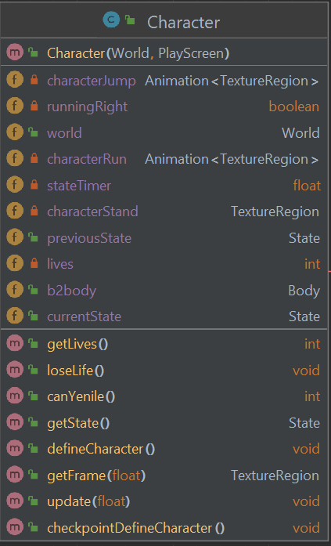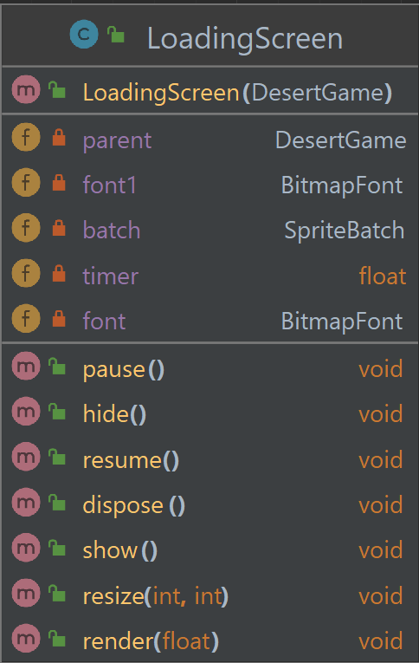

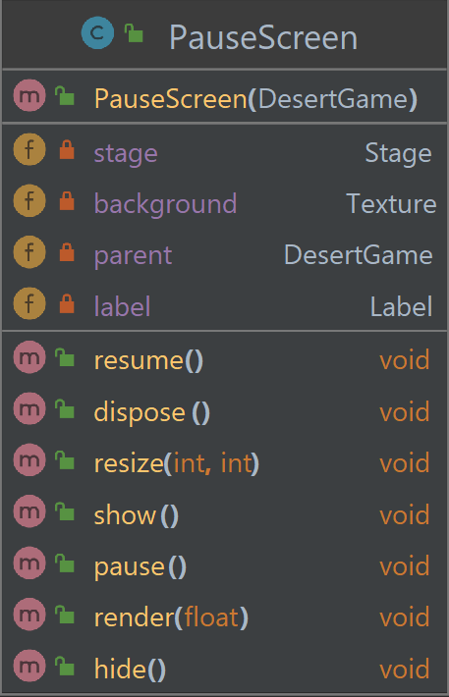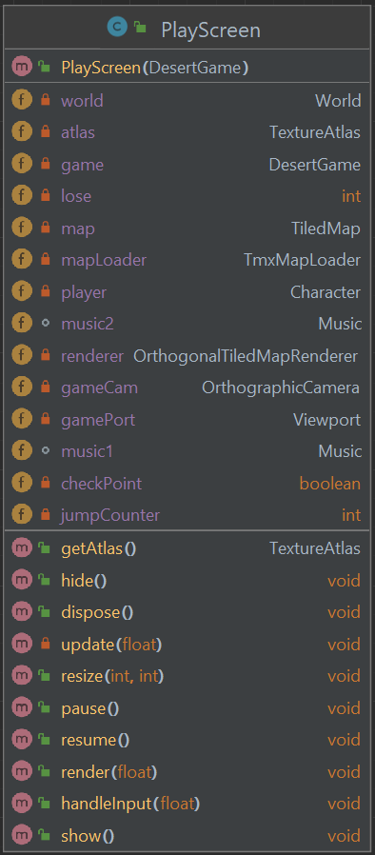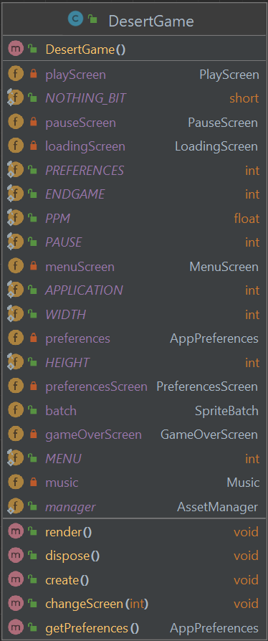

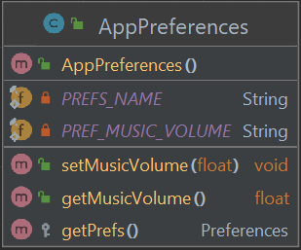

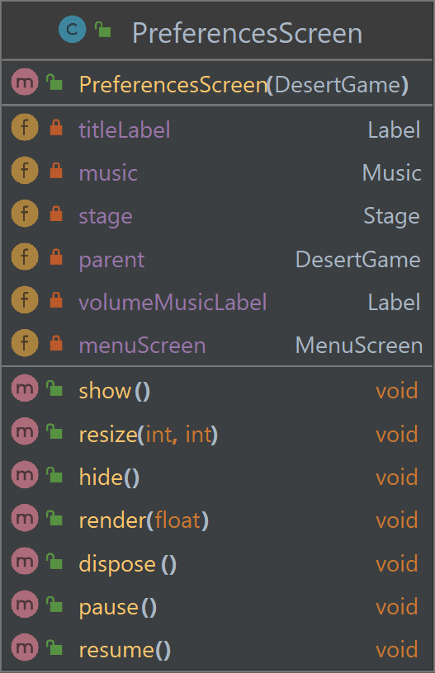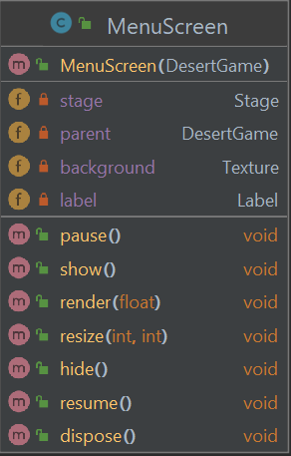

1. **PROJE ERİŞİM LİNKİ**

[**https://github.com/MehmetYusufSezgi/DesertGame**](https://github.com/MehmetYusufSezgi/DesertGame)

1. **EK**

**Class diyagramı tüm haline ulaşmak için** **tıklayınız****.**

1. **KAYNAKÇA**

<https://libgdx.com/>.

Hollow Bit, <https://www.youtube.com/@HollowBit>.

Small Pixel Games, <https://www.youtube.com/@smallpixelgames2899>.

T. Lindeijer, “Full Featured Level Editor”, <https://www.mapeditor.org/>.

Music Technology Group, <https://freesound.org/>.

Erin Catto, “A 2D Physics Engine For Games”, <https://box2d.org>. .

Brent Aureli Codes, <https://www.youtube.com/watch?v=a8MPxzkwBwo&list=PLZm85UZQLd2SXQzsF-a0-pPF6IWDDdrXt> .